Вносится в порядке нормотворческой инициативы
Временно исполняющим полномочия
Главы городского округа
«поселок Палана» А.А. Ульяновым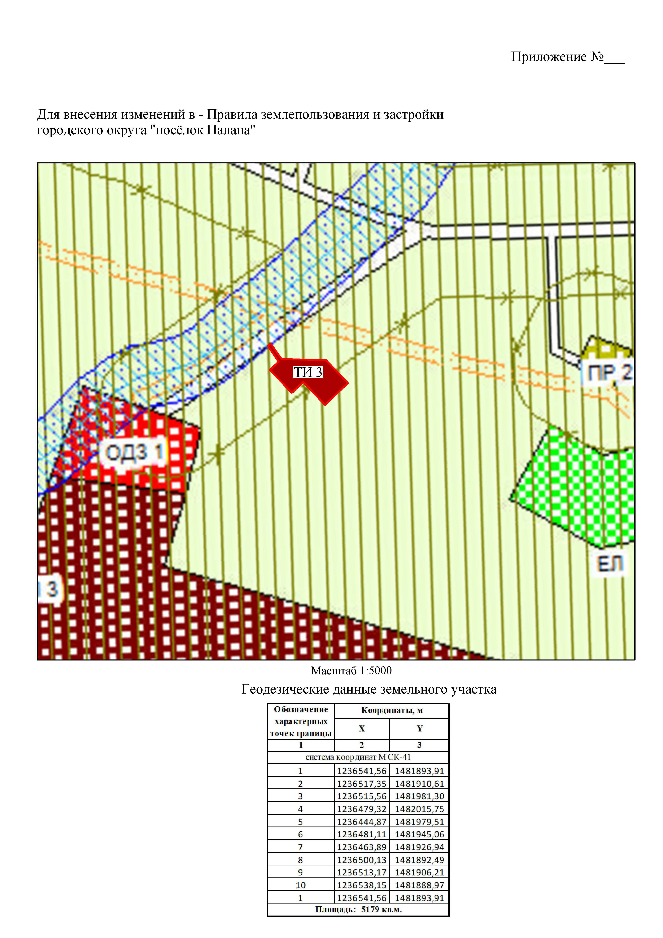

Разработчик: Комиссия по разработке
Правил землепользования и застройки
городского округа «поселок Палана»

К А М Ч А Т С К И Й К Р А Й
С О В Е Т Д Е П У Т А Т О В
ГОРОДСКОГО ОКРУГА «ПОСЕЛОК ПАЛАНА»

( 7-й созыв)

«___»_________2021г. пгт. Палана

РЕШЕНИЕ – проект
О принятии нормативного правового акта «О внесении изменений в нормативный правовой акт от 12.12.2011 №11/05 «Правила землепользования и застройки городского округа «поселок Палана»

Рассмотрев представленный Временно исполняющим полномочия Главы городского округа «поселок Палана» проект, в соответствии с Федеральным законом от 06 октября 2003 года №131-ФЗ «Об общих принципах организации местного самоуправления в Российской Федерации», Градостроительным кодексом Российской Федерации, п.12 ст.34 Федерального закона от 23 июня 2014 года № 171-ФЗ «О внесении изменений в Земельный кодекс Российской Федерации и отдельные законодательные акты Российской Федерации», Уставом городского округа «поселок Палана», Совет депутатов городского округа «поселок Палана»

РЕШИЛ:

1. Принять нормативный правовой акт «О внесении изменений в нормативный правовой акт от 12.12.2011 №11/05 «Правила землепользования и застройки городского округа «поселок Палана».
2. Направить нормативный правовой акт Временно исполняющему полномочия Главы городского округа «поселок Палана» «О внесении изменений в нормативный правовой акт от 12.12.2011 №11/05 «Правила землепользования и застройки городского округа «поселок Палана» Главе городского округа «поселок Палана» для подписания и опубликования (обнародования) в установленном порядке.
3. Настоящее решение вступает в силу со дня его обнародования в установленных Уставом городского округа «поселок Палана» местах.

Председатель Совета депутатов
городского округа «поселок Палана» О.В. Стулов
Приложение
к Решению Совета депутатов городского
округа «поселок Палана»
от _______ 2021г. № __________

НОРМАТИВНЫЙ ПРАВОВОЙ АКТ
«О внесении изменений в нормативный правовой акт от 12.12.2011 № 11/05 «Правила землепользования и застройки городского округа «поселок Палана»
Принят решением Совета депутатов городского округа «поселок Палана»
№____ от «___» ________ г.
( 7-й созыв )

1. Внести изменения в часть 2 «Карта градостроительного зонирования» Правил землепользования и застройки городского округа «поселок Палана» изменив границы территориальных зон городского округа «поселок Палана» на следующих территориях:
1.1. Перевести земельный участок площадью 5179 кв.м в территориальную зону– зону объектов воздушного транспорта (ТИ 3) (приложение № 1).
2. Настоящий нормативный правовой акт вступает в силу со дня его обнародования в установленных Уставом городского округа «поселок Палана» местах.

